Relatório — Lab 01
Portas Digitais e Abstração de Hardware
Controle de cancela automática de estacionamento simulada em ESP32 (ESP-IDF)
Disciplina: Sistemas Embarcados
Plataforma: ESP32 DevKit v1 — Framework: ESP-IDF — Simulação: Wokwi

1. Objetivo
Implementar, no ESP32 com ESP-IDF, o controle de uma cancela automática de estacionamento simulada por chaves (entradas) e LEDs (saídas), utilizando exclusivamente portas digitais. O software é organizado em três camadas — aplicação, serviços e acesso ao hardware — de forma que a camada de aplicação não conheça números de GPIO nem chame diretamente o driver GPIO do ESP-IDF.

2. Esquema do circuito e GPIOs utilizadas
O circuito utiliza cinco entradas digitais (chaves, simulando sensores) e quatro saídas digitais (LEDs, simulando atuadores/sinalização). Todas as entradas usam exclusivamente os resistores internos de pull-up/pull-down do ESP32 — nenhum resistor externo de polarização é utilizado nas entradas.
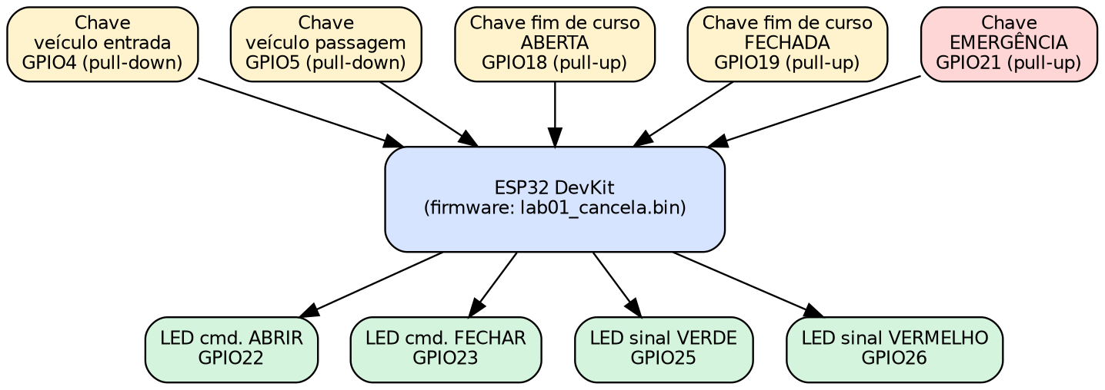
Figura 1 — Visão física: ESP32 e periféricos (chaves e LEDs) simulados no Wokwi.

2.1 Tabela de pinagem
Sinal | Tipo | GPIO | Resistor interno | Nível de repouso | Nível acionado
Veículo aguardando entrada | Entrada | GPIO4 | Pull-down | 0 (baixo) | 1 (alto)
Veículo na passagem | Entrada | GPIO5 | Pull-down | 0 (baixo) | 1 (alto)
Fim de curso — cancela ABERTA | Entrada | GPIO18 | Pull-up | 1 (alto) | 0 (baixo)
Fim de curso — cancela FECHADA | Entrada | GPIO19 | Pull-up | 1 (alto) | 0 (baixo)
Emergência | Entrada | GPIO21 | Pull-up | 1 (alto) | 0 (baixo)
LED — comando ABRIR | Saída | GPIO22 | — | 0 (apagado) | 1 (aceso)
LED — comando FECHAR | Saída | GPIO23 | — | 0 (apagado) | 1 (aceso)
LED — sinal VERDE | Saída | GPIO25 | — | 0 (apagado) | 1 (aceso)
LED — sinal VERMELHO | Saída | GPIO26 | — | 0 (apagado) | 1 (aceso)

O arquivo diagram.json (Wokwi) reproduz este circuito: cinco pushbuttons representando as chaves e quatro LEDs com resistor de 330 Ω em série, todos ligados às GPIOs da tabela acima.

3. Entradas configuradas com pull-up e pull-down
Conforme exigido no roteiro, pelo menos uma entrada foi configurada com pull-up e outra com pull-down, permitindo observar a diferença entre uma entrada ativa em nível alto e uma entrada ativa em nível baixo:
Entradas com PULL-DOWN interno (ativas em nível ALTO):
- Veículo aguardando entrada — GPIO4
- Veículo na passagem — GPIO5
Nessas entradas, o botão liga o pino a 3V3 quando pressionado. Em repouso, o pull-down interno mantém o pino em nível baixo (0); ao pressionar, o pino vai para nível alto (1). Ou seja, a lógica é ativa em alto.
Entradas com PULL-UP interno (ativas em nível BAIXO):
- Fim de curso — cancela ABERTA — GPIO18
- Fim de curso — cancela FECHADA — GPIO19
- Emergência — GPIO21
Nessas entradas, o botão liga o pino ao GND quando pressionado. Em repouso, o pull-up interno mantém o pino em nível alto (1); ao pressionar, o pino vai para nível baixo (0). Ou seja, a lógica é ativa em baixo.
Essa diferença foi tratada exclusivamente dentro da camada de serviços (services.c), que expõe funções já traduzidas para o domínio (ex.: sensor_cancela_aberta() retorna true quando o nível é baixo). A camada de hardware apenas configura gpio_pull_mode_t (GPIO_PULLUP_ONLY ou GPIO_PULLDOWN_ONLY) por canal e devolve o nível bruto lido.
static const gpio_pull_mode_t s_input_pull[HW_IN_COUNT] = {
[HW_IN_VEICULO_ENTRADA] = GPIO_PULLDOWN_ONLY,
[HW_IN_VEICULO_PASSAGEM] = GPIO_PULLDOWN_ONLY,
[HW_IN_FIM_CURSO_ABERTA] = GPIO_PULLUP_ONLY,
[HW_IN_FIM_CURSO_FECHADA] = GPIO_PULLUP_ONLY,
[HW_IN_EMERGENCIA] = GPIO_PULLUP_ONLY,
};

4. Arquitetura do sistema — as quatro visões
Antes da implementação, o sistema foi modelado em quatro visões complementares (baseadas no modelo 4+1 de Kruchten, sem a visão de cenários): lógica, de processo, de desenvolvimento e física.

4.1 Visão lógica
Mostra as principais abstrações de domínio manipuladas pela camada de aplicação: o controlador da cancela, o enum de estados e os "serviços" de sensores/atuadores que ele consome — sem nenhuma referência a GPIOs.
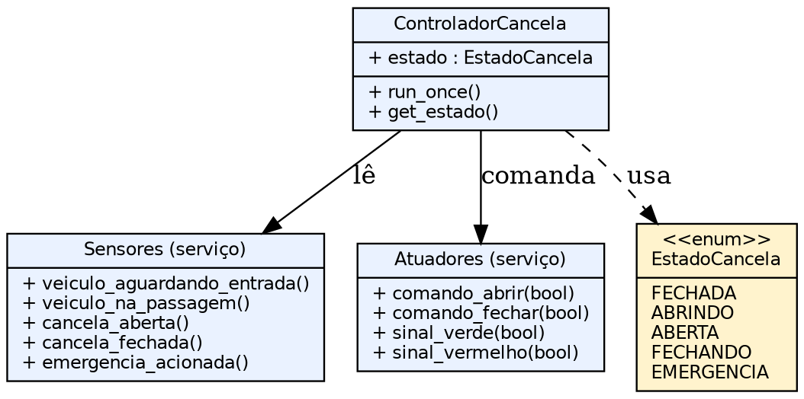
Figura 2 — Visão lógica do sistema.

4.2 Visão de processo
O sistema roda em uma única tarefa do FreeRTOS (app_main), que executa um laço periódico a cada 100 ms: lê sensores, avalia a máquina de estados e atualiza os atuadores. Não há concorrência entre tarefas nem seções críticas, pois toda leitura/escrita de GPIO ocorre de forma sequencial dentro do mesmo ciclo.
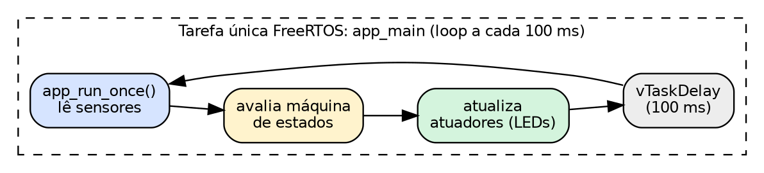
Figura 3 — Visão de processo: ciclo único de execução.

4.3 Visão de desenvolvimento
Define a organização do código-fonte em três camadas com dependência em uma única direção (aplicação → serviços → hardware → driver ESP-IDF). Detalhada na Seção 5.
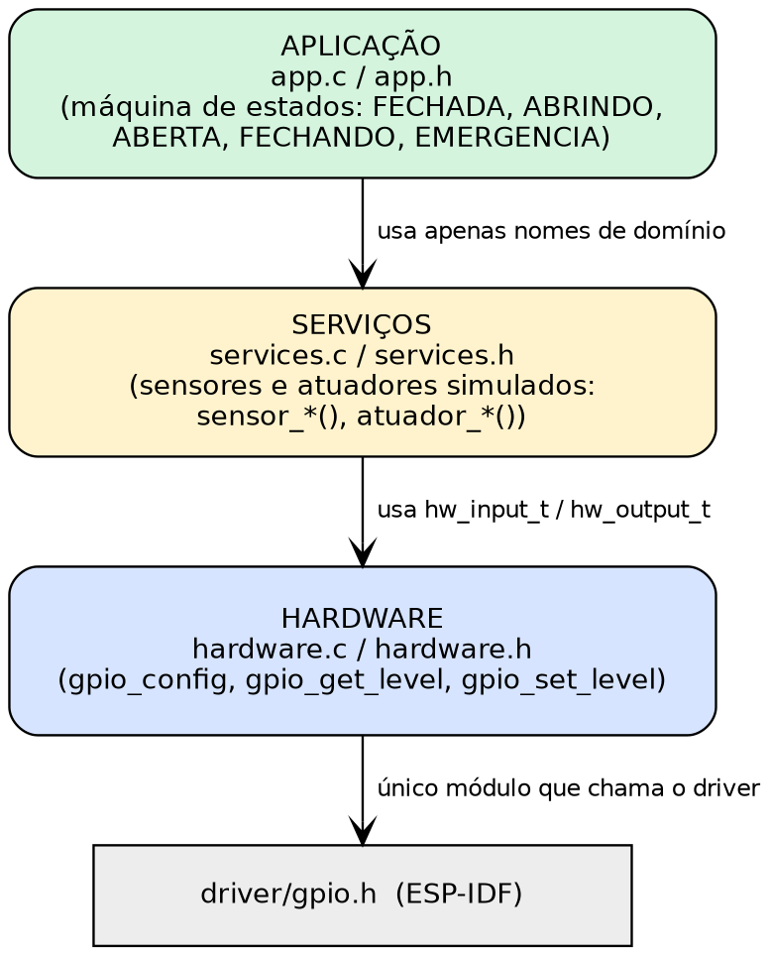
Figura 4 — Visão de desenvolvimento: camadas e dependências.

4.4 Visão física (implantação)
Descreve o hardware/simulação: um único ESP32 DevKit concentra toda a lógica, conectado a cinco chaves (entradas) e quatro LEDs (saídas), sem outros nós de processamento.
Figura 5 — Visão física (mesma da Figura 1, aqui no contexto de implantação).

4.5 Máquina de estados (camada de aplicação)
A máquina de estados abaixo implementa integralmente os sete requisitos funcionais do roteiro: início de abertura na chegada do veículo, manutenção do comando até o fim de curso aberto, liberação da passagem, início do fechamento após a passagem, finalização no fim de curso fechado, reabertura se detectado veículo durante o fechamento, e interrupção imediata por emergência a partir de qualquer estado.
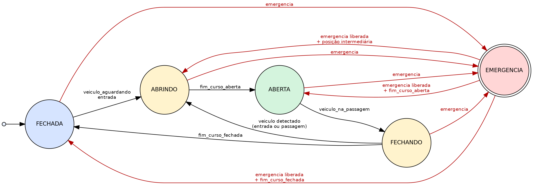
Figura 6 — Máquina de estados da cancela automática.
Observação de projeto: ao sair do estado EMERGENCIA, o sistema não retoma cegamente o estado anterior — ele reavalia os fins de curso reais (cancela_aberta / cancela_fechada) para decidir com segurança se deve considerar-se FECHADA, ABERTA, ou retomar a ABERTURA (caso a cancela tenha parado em posição intermediária). Essa decisão foi tomada para evitar comandos de movimento inconsistentes com a posição física real após uma parada de emergência.

5. Organização do software em três camadas
O código-fonte foi dividido em três componentes ESP-IDF, cada um com sua própria pasta include/ e sua responsabilidade única:

5.1 Camada de Hardware (components/hardware)
Único módulo do projeto que inclui driver/gpio.h. Expõe apenas dois enums (hw_input_t, hw_output_t) e quatro funções: hardware_init(), hardware_read_raw(), hardware_write_raw(). Não sabe o que cada pino "significa" no domínio da cancela — apenas mapeia canal lógico → GPIO física e trata pull-up/pull-down.
void hardware_init(void);
bool hardware_read_raw(hw_input_t input);
void hardware_write_raw(hw_output_t output, bool level);

5.2 Camada de Serviços (components/services)
Traduz os níveis elétricos brutos da camada de hardware em conceitos de domínio (sensor_cancela_aberta(), atuador_comando_abrir() etc.). É a única camada que decide se um sensor é ativo em alto ou em baixo — a aplicação não precisa saber disso.
bool sensor_veiculo_aguardando_entrada(void);
bool sensor_veiculo_na_passagem(void);
bool sensor_cancela_aberta(void);
bool sensor_cancela_fechada(void);
bool sensor_emergencia_acionada(void);
void atuador_comando_abrir(bool ativo);
void atuador_comando_fechar(bool ativo);
void atuador_sinal_verde(bool ativo);
void atuador_sinal_vermelho(bool ativo);

5.3 Camada de Aplicação (components/app)
Implementa exclusivamente a máquina de estados e as regras de negócio da cancela, usando somente as funções de services.h. Garante, em um único ponto (set_comando_movimento), que abrir e fechar nunca fiquem ativos simultaneamente.
static void set_comando_movimento(bool abrir, bool fechar) {
if (abrir && fechar) { // condição inválida: nunca deve ocorrer
abrir = false; // segurança: nenhum dos dois é ativado
fechar = false;
}
atuador_comando_abrir(abrir);
atuador_comando_fechar(fechar);
}
O ponto de entrada (main.c) apenas chama app_init() uma vez e app_run_once() periodicamente a cada 100 ms — ele também desconhece GPIOs.

6. Resultados dos testes
Os quatro cenários exigidos pelo roteiro foram simulados no Wokwi, acompanhando os LEDs e o log serial (ESP_LOGI) impresso a cada transição de estado.
# | Cenário | Estímulo aplicado | Resultado esperado | Resultado observado
1 | Ciclo normal de entrada | Pressiona chave "veículo entrada"; em seguida chave "fim de curso aberta"; em seguida "veículo passagem"; em seguida "fim de curso fechada" | FECHADA→ABRINDO→ABERTA→FECHANDO→FECHADA, LEDs abrir/fechar e verde/vermelho alternando corretamente | OK — sequência de estados observada no log confere; LED ABRIR aceso somente em ABRINDO, LED FECHAR somente em FECHANDO, VERDE somente em ABERTA
2 | Veículo detectado durante o fechamento | A partir de FECHANDO, pressiona novamente "veículo entrada" (ou "veículo passagem") antes do fim de curso fechado | FECHANDO→ABRINDO (cancela reabre, LED FECHAR apaga e LED ABRIR acende) | OK — reversão imediata de FECHANDO para ABRINDO confirmada; comando de fechar nunca ficou ativo junto com abrir
3 | Emergência durante a abertura | A partir de ABRINDO, pressiona a chave "emergência" | ABRINDO→EMERGENCIA; LEDs de comando (abrir/fechar) apagam; sinal vermelho passa a piscar | OK — comando de abertura interrompido imediatamente; ao liberar a emergência com a cancela em posição intermediária, sistema retomou ABRINDO com segurança
4 | Emergência durante o fechamento | A partir de FECHANDO, pressiona a chave "emergência" | FECHANDO→EMERGENCIA; comandos de movimento cessam; ao liberar, sistema reavalia fins de curso | OK — comportamento simétrico ao cenário 3; ao liberar com "fim de curso fechada" já acionado, sistema retornou a FECHADA

Testes unitários por entrada/saída (Parte 1) também foram realizados isoladamente antes da integração: cada chave foi acionada individualmente confirmando o nível lido (alto para as com pull-down, baixo para as com pull-up) e cada LED foi ligado/desligado individualmente via hardware_write_raw() para validar a configuração das saídas.

7. Conclusão
A separação em três camadas permitiu isolar completamente a lógica de controle da cancela dos detalhes elétricos do ESP32: a camada de aplicação foi implementada e testada sem qualquer referência a números de GPIO, nível ativo ou driver do ESP-IDF. Isso facilita tanto a portabilidade (trocar o ESP32 por outro microcontrolador exigiria alterar apenas hardware.c) quanto a testabilidade (a máquina de estados pode ser testada com serviços simulados/mockados). Todos os requisitos funcionais do roteiro — abertura, liberação de passagem, fechamento, reabertura por detecção de veículo e interrupção por emergência — foram implementados e validados em simulação no Wokwi.

